УДК 537.226+535.36

Осцилляторная модель спектров инфракрасного отражения кристаллов
Н.А. МАЖЕНОВ, к.ф-м.н., доцент кафедры «Физика»,
О.А. КАН, к.т.н., доцент кафедры «Информатика»,
Карагандинский государственный технический университет

Ключевые слова: оптические кристаллы, диэлектрическая проницаемость, модель осциллятора, оптические параметры кристалла, коэффициент отражения.
О

птические свойства кристаллов являются предметом пристального научного и технологического интереса на протяжении последних десятилетий. За исследованиями явлений отражения и преломлений света последовал этап повышенного внимания к интерференции, дифракции и поляризации света. В настоящее время целенаправленно изучаются поглощение, отражение света и нелинейные оптические эффекты. В физике полупроводников используются различные методы определения различных параметров полупроводниковых материалов, которые служат базой для создания новых оптоэлектронных приборов. Теория, описывающая оптические свойства кристаллов, основана на том, что молекулы представляются в виде совокупности гармонических осцилляторов [1].
Кристаллы представляют собой вещества, атомы или молекулы которых имеют упорядоченное расположение в пространстве. Кристалл можно представить в виде совокупности периодически повторяющихся в пространстве групп атомов или молекул, область расположения которых называется ячейкой кристалла.
Электроны и ядра, входящие в состав атома, электрически заряжены, их колебания создают в молекулах или кристаллах электрические дипольные моменты, которые в первом приближении синусоидально изменяются во времени. В связи с этим каждое колебание сопровождается электромагнитным излучением. Потеря энергии в виде излучения приводит к экспоненциальному затуханию колебаний осциллятора.
Фундаментальные частоты оптических колебаний кристаллической решетки того же порядка, что и частоты инфракрасных электромагнитных волн (от 10¹¹ до 10¹³ Гц). При определенных условиях возможно прямое взаимодействие этих двух типов волн. Для примитивной ячейки кристалла, содержащей N атомов, существует 3N фундаментальных колебаний. Три из них являются акустическими, а оставшиеся (3N – 3), оптическими фундаментальными колебаниями [2].
Колебательные движения в молекуле называются нормальными (собственными или фундаментальными) колебаниями или нормальными модами. Эти колебания совершаются при отсутствии внешнего воздействия за счёт первоначально накопленной энергии (вследствие наличия начального смещения или начальной скорости). Они представляют собой независимые повторяющиеся смещения атомов, при которых положение центра масс не меняется, причем все атомы колеблются в фазе с одной и той же частотой.
Нормальные колебания совершаются с некоторой частотой ν, определяемой массами обоих атомов и упругими силами связей:
где с – скорость света;
κ – силовая постоянная;
m и M – массы атомов.
Амплитуда колебаний увеличивается при поглощении молекулой энергии. ИК-излучение, вследствие малой энергоемкости, не затрагивает электроны в молекуле, поэтому с ИК-спектроскопией напрямую связаны случаи вращательного и колебательного движения. Причем чисто колебательных спектров не существует, так как молекулы в основном и возбужденном колебательном состояниях распределены по ряду вращательных состояний, и при переходе молекулы из одного колебательного состояния в другое одновременно происходит изменение их вращательных состояний. Поэтому при рассмотрении колебательных переходов необходимо учитывать вращательные состояния.
Способность вещества поглощать энергию ИК-излучения зависит от суммарного изменения дипольного момента молекулы при вращении и колебании, т.е. поглощать ИК-излучение может лишь молекула, обладающая электрическим дипольным моментом, величина или направление которого изменяется в процессе колебания и вращения. Дипольный момент означает несовпадение центров тяжести положительных и отрицательных зарядов в молекуле, т.е. электрическую асимметрию молекулы.
Когда инфракрасная электромагнитная волна проникает в кристалл, она вступает во взаимодействие с поперечными упругими волнами поляризации и ее распространение подчиняется закону сохранения энергии и импульса.
Совокупность всевозможных энергетических переходов в молекуле, сопровождаемых поглощением (излучением) электромагнитного излучения образует спектр.
Инфракрасная область спектра подразделяется на несколько диапазонов согласно применяемым оптическим материалам, которые должны быть прозрачны в данной области спектра. Область 0,8-2 мкм – ближняя инфракрасная область, материал оптики кварц и стекло. Область 2-40 мкм – средняя (фундаментальная) инфракрасная область, используется солевая оптика (LiF, NaCl, KBr, CsI), область имеет чрезвычайно большое значение при исследовании органических соединений (в современных приборах солевая оптика заменена дифракционными решетками). Область до 200 мкм – далекая инфракрасная область, область имеет значение при исследовании неорганических соединений.
В простейшей квантовомеханической теории, рассматривающей поглощение света длинноволновыми колебаниями большого кристалла в рамках электростатической модели, правила отбора для поглощения сводятся к законам сохранения энергии и импульса системы кристалл плюс фотон и к условиям поляризации. Поэтому взаимодействовать с падающей электромагнитной волной, имеющей поперечный характер, могут только поперечные колебания решетки, поскольку только для них могут одновременно выполняться условия совпадения направлений волновых векторов и векторов поляризации. Чисто продольные колебания не могут поглощать свет и потому не могут быть непосредственно исследованы с помощью ИК-спектров поглощения.
Оптические свойства изотропного вещества характеризуются оптическими константами n (показатель преломления) и k (показатель поглощения).
Для определения соотношения между комплексной диэлектрической проницаемостью и частотами длинноволновых оптических колебаний решетки воспользуемся моделью одного затухающего осциллятора.
Электрическое и магнитное поля в непроводящей поляризующей среде описываются уравнениями Максвелла. Следуя подходу М. Борна и Х. Куна, можно рассмотреть уравнения Максвелла совместно с уравнениями движения решетки в форме
(1)
Здесь параметр описывает смещение положительных ионов решетки относительно отрицательных с учетом соотношения их масс.
При смещениях ионов во всех ячейках кристалла возникают дипольные моменты, образующие в сумме момент всей решетки. Изменение во времени вектора дипольного момента, отнесенного к единице объема, описывается уравнением
(2)
Прямыми вычислениями можно показать, что вещественная и мнимая части комплексной диэлектрической проницаемости имеют вид:
(3)
(4)
Здесь характеристическая частота ω₀ может быть отождествлена с предельной частотой поперечных оптических фонов, а γ с затуханием поперечных оптических колебаний. Низкочастотную диэлектрическую проницаемость можно определить при частотах намного меньше ω_{t} с использованием формул (3) и (4). Эти константы описывают фазу и поглощение плоской волны внутри вещества.
Исследования спектров ИК-отражения являются наиболее распространенными методами изучения полярных колебаний кристаллов, обеспечивающими возможность экспериментального определения ориентации и величины дипольного момента каждого из колебаний.
Характер зависимости отражающей способности кристалла от частоты таков, что в интервале между продольными и поперечными колебаниями волновой вектор не имеет действительных значений. Поэтому в этом интервале частот в кристалле не могут распространяться волны и все падающее излучение должно полностью отражаться.
Коэффициент отражения R света, падающего нормально на поверхность поглощающего материала, связан с комплексным показателем преломления следующим соотношением [3]:
(5)
где n – обычный показатель преломления;
k – коэффициент экстинкции.
Выразим оптические постоянные n и k через действительную и мнимую части комплексной диэлектрической проницаемости , имея в виду сравнение с результатами для модели осциллятора в непоглощающей среде (n и ε вещественны). В поглощающей среде существует аналогичная связь для комплексных величин Возводя это выражение в квадрат, получим:
(6)
(7)
Откуда можно получить, что:
(8)
(9)
На основании формул (8), (9) была составлена компьютерная программа, которая строит графики зависимости действительной (n² – k²) и мнимой (2nk) частей комплексной диэлектрической проницаемости от приведенной частоты, вычисленной на основе модели одного классического дисперсионного осциллятора (рис. 1). Цифрой 1 отмечен график мнимой части комплексной диэлектрической проницаемости от приведенной частоты. Цифрой 2 отмечен график действительной части комплексной диэлектрической проницаемости от приведенной частоты. В программе можно задавать количество точек отсчета для вычисления промежуточных значений диэлектрической проницаемости и построения графиков.

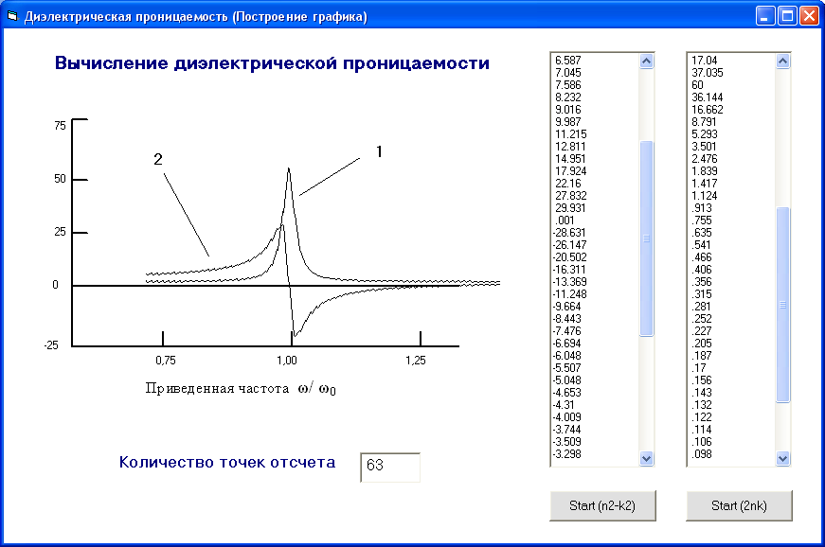
Рисунок 1 – Действительная (n² – k²) и мнимая (2nk) части комплексной диэлектрической проницаемости
Диэлектрическая проницаемость принимает отрицательные значения между значениями продольных и поперечных частот. Вне этого интервала диэлектрическая проницаемость положительна и кристалл вновь начинает пропускать свет.
На основании формул (3)-(9) была составлена компьютерная программа, которая строит график зависимости коэффициента отражения от приведенной частоты, вычисленной на основе модели одного классического дисперсионного осциллятора (рисунок 2).

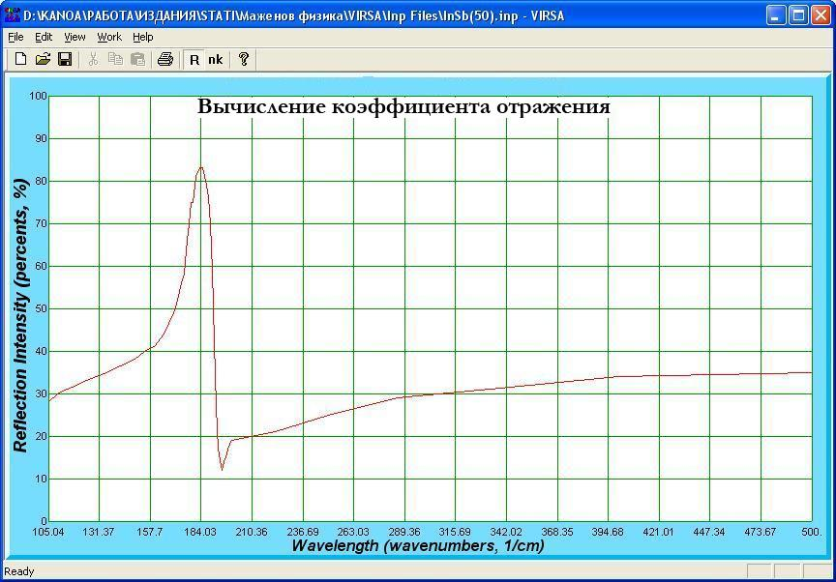
Рисунок 2 – Коэффициент отражения, вычисленный на основе модели одного классического
дисперсионного осциллятора

Полоса отражения тем шире, чем больше разность частот продольных и поперечных частот, которая в свою очередь определяется амплитудой изменения дипольного момента, связанного с данным колебанием кристалла. Иначе говоря, ширина полосы отражения зависит от величины коэффициента поглощения света в полосе, т. е. интенсивности данного перехода.
Следует отметить, что в отличие от инфракрасных спектров отражения, правила отбора для спектров комбинационного рассеяния не запрещают продольных колебаний, которые могут быть зарегистрированы наряду с поперечными колебаниями.

СПИСОК ЛИТЕРАТУРЫ
1. Воробьев Л.Е., Ивченко Е.Л., Фирсов Д.А., Шалыгин В.А. Оптические свойства наноструктур: учеб. пособие. СПб.: Наука, 2001. 188 с.
2. Китель Ч. Введение в физику твердого тела: пер. с анг. / Под ред. А.А. Гусева. М.: Наука, 1978. 237с.
3. Оптические свойства полупроводников (полупроводниковые соединения типа A^{III} B^{V}): Пер. с англ. / Под ред. Е.Ф. Гросса. М.: Мир, 1970. 488 с.

UDC 510:622=111

Universal and Discrete Law of Distribution
on Principle of the Pierre Fermat Large Theorem
in Mathematical Analysis and Applications
Z.T. AKASHEV, d.eng.s., professor,
A.D. MEKHTIYEV, cand.eng.s., chair head,
Karaganda State Technical University, TCS chair

Key words: universal discrete law, distribution principle, Pierre Fermat large theorem, random magnitude values characteristics, mathematical optimization, optimal exponential function, distribution parameter, general line, optimal geometric progression, Fermat theorem for solving

The Pierre Fermat large theorem is expressed laconically and simply as
(1)
where x, y and z are mutually dependent random magnitude values: y = f₁(x), а z = f₂(x, y);
n is an index of the distribution function degree (set) of possible random values (n = 1; 2; 3…).
To decrease the number of random magnitude values let us divide both parts of the equation (1) by x^{n} and present it as
(2)
i.e. to solve equation (2) there is enough to determine one of the random values: or differing by 1.
It is known that to characterize a random magnitude value it is necessary to know a set of possible values of a given magnitude, as well as their probabilities (weightiness coefficients) with which these values (unit indices) can occur [1].
Taking into account that the weightiness coefficients of unit indices form a succession of numbers, which sum is equal to 1, we have:
(3)
where j is an ordinal number of unit indices;
m_{j} is a weightiness coefficient of unit indices.
In the common case, taking into consideration that unit indices are located in the decreasing order of their effect: m₁ > m₂ > m₃ > … > m_{n}, let us express the value of each of the following weightiness coefficient as a certain share of the previous one and determine their sum:
(4)
It is obvious that the total sum of weightiness coefficients is:
(5)
Thus, from (4) and (5)
(6)
where α_{j} is a share coefficient (0 < α_{j} < 1).
In the case when share coefficients values are different, condition (4) can be presented [1] as:
where β_{j} is an addition to the share coefficient α_{j} till a unit, β_{j} = 1 – α_{j}.
Тhen .
Due to the continuity of the given inequality there exists such a value of β*, at which
. (7)
Let us convert expression (7) and present it as
.
As with α values in the range from 0,365 till 0,385 (Δε < 0,01), when the error is less than 1%
where e is a natural logarithm base, then (7) can be written as follows
(8)
According to condition (8) weightiness coefficients are distributed by the indicative law. The concrete form of the indicative law depends on β* and n values.
Consequently, in the common case it is possible to consider that the probabilities of the random values magnitude occurrence are distributed according to a certain indicative law, and after substituting abscissa on n with abscissa in t we have:
(9)
But, as m₁ does not depend on β* and t, then
(10)
From here (10) is theoretically m₁ = β*.
As, according to condition (9), weightiness coefficients are considered as the probabilities of the unit indices occurrence, located in the decreasing order, then their distribution density can be presented [2] as
(11)
To establish the discrete value of β* parameter using «the principle of maximum» let us take the designations:
and present equation (11) in the form fit for its solution on the optimum as
(12)
where x₁ and x₂ are generalized coordinates of the phase space X; u is control.
Then the intermediate function for equation system (12) is determined as
(13)
where ψ₁ and ψ₂ are auxiliary variables.
Equation (13) solution on the optimum by K.S. Pontryagin method of «principle of maximum» showed that
where C₁ and C₂ are integration constants.
Thus, with a given time the interval τ between the neighboring events, the optimum is achieved when
(14)
Consequently, at α₁ = α₂ = α₃ = … = α_{n} = α = const condition (6) will take form
(15)
However, equation (15) has three unknowns, that’s why to determine β* = m₁ it is necessary to take boundary conditions.
To do this let us use equalities (5) and (14), from which it follows that
(16)
The first boundary condition in equation system (16) shows that m₁ value can be found by means of dividing the straight line expressed in relative units into two parts, and the second condition shows that the line division is carried out by the strictly fixed, optimal section and the share coefficient α is an addition to m_{1(опт)} up to a unit.
At the same time given boundary conditions (16) are the conditions of the straight line division (continuous smooth line) in the middle and the edge relation [3], i.e. by the «gold section» or «gold proportion» determined as:
(17)
where λ₀ = 1,618… is a coefficient of «gold proportion» (the limit of each following to each previous member of the increasing numeric series of Fibonacci) [2].
Solving square equation from condition (17) we will find the optimal value m_{1(опт)} = 0,618… (the value of the square equation positive root).
By substitution of m_{1(опт)} value into equation (14) we will find Comparing equations (14) and (15), we come to the conclusion that in equation (16) for the «gold section» of a straight line, or is a small value which can be neglected, i.e. (index 0 means optimum).
This condition serves a limit to establish an ultimate number [n] of unit indices or it serves a correction factor when m₁ is determined for the «gold section» of the distribution degree functions lengths
thus
Thus, weightiness coefficients have the following fixed values: m₁ = 0,618; m₂ = 0,236; m₃ = 0,09; m₄ = 0,034; m₅ = 0,013; m₆ = 0,005; m₇ = 0,002; m₈ = 0,001; m₉ = 0,0., and form a decreasing derivative (formed by the selecting of each even member) of Fibonacci, and as a dimension series it presents an optimal geometric progression of Akashev [3] in the form:
(18)
which must be used as an optimal numeric (typical) series of preferable numbers for characterizing the main parameters of science intensive productions [1,3] of macro- and nanotechnologies in Electromagnetic Analysis and Structure Optimizations.
Besides,
As the remainder does not exceed 1%, it can be neglected. It’s worth noting that in equation (18) the denominator of geometric progression is the optimal value square:
(19)
which confirms the rationality of both unit indices relation and the indices values themselves.
The results convergence by the optimal curve of the random values distribution with the experimental data of the Mining Institute of the USSR MFM was estimated on the example of the cumulative curve of the mining mass sample distribution by the fractional composition after its breaking by the drilling-and-explosion method. Their mutual deflection from each other is practically in the limits of measuring instruments accuracy class [3].
From equation (17) solution it follows that for the «gold section» of a straight line length the sum of the summands z₀ = 1, x₀ = 0,618…, n₀ = 1, z₀ / x₀ = 1,618… = λ_{o} (index o means optimum).
Thus, for the «gold section» of a line length (any continuous smooth curve of n – th degree) equation (2) takes the form:
(20)
i.e. P. Fermat theorem (equation 20) is an equation with one unknown, that is why at any value of the degree index n all the parameters are easily calculated (see the table) as and the parameters calculation errors Δξ are less than 1%.
Let us prove the P. Fermat theorem in a more common form. To do this let us use equation (15) determining the weightiness of the first (the greatest) value of the random magnitude.
Using proportion (17), we will convert it relatively to the «gold section» of a continuous smooth curve changing some parameters: m₁ = m_{1(опт)}; 1 – α = x; z = 1 (see the table). Then equation (15) will take the form:
(21)
Solving equality (21) relatively to z we have
(22)
Equation (22) has two unknowns, that is why we take arbitrary x and n values, we determine parameters z and y.
For example, at n = 2; x = 3 we have: z = 4,854 + 0,145924 = 4,999924 ≈ 5.
The error is bare and can be excluded as it is equal to (5 – 4,999924)·100/5 = 0,0015 %, which is more than two orders less than its maximal allowable value. Then, taking into account (22), we have: y² = 25 – 9 = 16; y = 4. The Pythagorean theorem is proved; at n = 3 and x = 3, so we have: z = 4,854 + 0,056 = 4,91; y³ = 91,37; y = 4,5/ etc.
Thus, in equation (22) it is clear that the P. Fermat theorem proof with any constant values of n and x is limited by the simple calculating operations.
The above-mentioned permits to make the following conclusions:
- any length of a continuous smooth curve of the distribution degree function has the «gold proportion («gold section»), for which the P. Fermat theorem is presented as an equation with one unknown and is easily proved;
- «gold proportion» as a reverse value of the random value distribution optimal function parameter is itself the simplest algorithm (coefficient) of mathematical optimization;
- the optimal exponential function of the random magnitude values distribution with the distribution parameter x₀ = 0,618… as a universal optimal law used in all the spheres of Mathematical Analysis and Structure Optimizations, Electrical Machine / etc in accordance to the theory of mutuality, is presented as a general line for the derivative multi-parameter distribution functions based on the natural algorithms;
- weightiness coefficients (occurrence probabilities) of the random magnitude values present a decreasing, derivative (obtained by selecting each even member) numeric Fibonacci series, and as a dimension series present an optimal geometric progression which must be used as an optimal typical series of preferable numbers to characterize the main parameters of science intensive productions of macro- and nanotechnologies in Mathematical Analysis and Applications;
- in nature there are no random processes, everything is cause-and-effect, that’s why they are to be corrected in relation to the distribution optimal function till the obtaining of science intensive productions of macro- and nanotechnologies by means of changing and improving their parameters as if shooting open and closed targets from artillery weapons.
It is necessary to note that P. Fermat, by the moment of formulating his theorem (1663), was familiar with Fibonacci numeric series (1228) and its properties, he knew about the «gold section» of a line length (Leonardo da Vinci), he was aware of using the «gold section» by ancient builders and architects in erecting buildings, structures and palaces. That’s why he could suggest that the «gold section» was somehow connected with mathematical optimization, but he could not prove it, as at his time there were no known algorithms of mathematical optimization. Thus, as a scientist and an honest man, he could not present his suggestions as the true ones and had to give his problem as a theorem to the posterity for solving, though he could have the solution from relation (17).

Table – Calculation of random magnitude values in relation to the optimal (gold) section of a straight line length (continuous smooth curve)
Parameters values
n | λ^{n} | x | y | z | x^{n} | y^{n} | z^{n} | x^{n} + y^{n} | Δξ, %
1 | 1,618 | 0,618 | 0,382 | 1 | 0,618 | 0,382 | 1 | 1,0 | 0
2 | 2,618 | 1,272 | 1,618 | 2,058 | 1,618 | 2,618 | 4,2356 | 4,236 | 0,01
3 | 4,2358 | 1,48 | 2,186 | 2,39 | 3,242 | 10,446 | 13,652 | 13,688 | 0,263
4 | 6,854 | 1,555 | 2,42 | 2,516 | 5,85 | 34,28 | 40,096 | 40,13 | 0,085
5 | 11,09 | 1,59 | 2,528 | 2,573 | 10,16 | 103,25 | 112,77 | 113,41 | 0,56
6 | 17,94 | 1,602 | 2,566 | 2,59 | 16,94 | 285,45 | 301,85 | 302,39 | 0,179
7 | 29,02 | 1,61 | 2,592 | 2,605 | 28,02 | 786,0 | 814 | 814 | 0,0
8 | 46,95 | 1,615 | 2,6 | 2,61 | 46,06 | 2088 | 2152 | 2134,0 | 0,836
9 | 75,963 | 1,617 | 2,6147 | 2,616 | 74,965 | 5712,1 | 5730,8 | 5787 | 0,97
10 | 122,98 | 1,619 | 2,6147 | 2,616 | 122,2 | 14935,3 | 15007 | 15057,5 | 0,335
Nate: The presence of the calculation error Δξ is explained by the absence of the final (unlimited numbers after the comma) parameters values: λ, x, y, z (like number π).
LITERATURE
1. A.S. Saginov, A.N. Daniyarov, Z.T., Akashev. Principles of designing and calculating open cast apron conveyers. Almaty: Nauka, 1984. 328 p.
2. N.N.Vorobyov. Fibonacci numbers. Iss.4 (Series «Popular lectures on mathematics»). М.: Nauka, 1978. 144 p.
3. Z.T. Akashev. Methodology of improving and selecting the structure of mining enterprises technological processes. М.: Journal «Heavy machine building», 2005. No 12. P. 17-19.

УДК 629.78+629.7.0.85.27

Место ВТЛ в космической программе Казахстана
Г.С. ЖЕТЕСОВА, д.т.н., профессор, зав. кафедрой ТМ,
С.С. ЖЕТЕСОВ, д.т.н., профессор кафедры ГМиО,
Карагандинский государственный технический университет

Ключевые слова: космическая инфраструктура, инженер-конструктор для сборки и испытания космической техники, система связи и вещания «KazSat», управленческое решение, безопасность и оборона страны, инвестиционный климат, ремонт пускового стола, запуск в среде низкого и среднего вакуума.

Государственная программа форсированного индустриально-инновационного развития (ГП ФИИР) главным направлением определяет сферу космической деятельности Казахстана. Однако для создания полноценной космической отрасли, как наукоемкой и высокотехнологичной, необходимо развивать космическую инфраструктуру. К ней относятся: подземная, надводная, подводная, а также в космическом пространстве. Такое многоцелевое исследование действительно будет способствовать укреплению национальной безопасности и оборонной мощи страны [1].
Считаем необходимым расширение сферы космической деятельности не только через НКА «Казкосмос», но и на международные проекты путем подготовки собственных инженеров и конструкторов космической техники в Казахстане. Для этого необходимо обязать некоторые вузы непосредственно приступить к решению этой задачи, без чего невозможно реализовать Президентскую задачу поэтапного и долгосрочного развития космической отрасли. Наряду с четырьмя крупными проектами, вошедшими в карту индустриализации страны, должны войти еще и другие. Сейчас, как отметил Т.А. Мусабаев, действуют программы создания космической системы связи и вещания КazSat (КazSat-2 и КazSat-3) с наземным комплексом управления (НКУ,РНКУ и КС ДЗЗ). Здесь, что хорошо, проект реализуется совместно с французской компанией EADS Astrium, крупнейшей аэрокосмической компанией в Европе и мире [2].
Актуальность единой государственной системы мониторинга окружающей среды, природных ресурсов и предвидения чрезвычайных ситуаций доказывается путем запуска спутника связи, вещания и наблюдения на высоту 240 км с периодом вращения один оборот в сутки, т.е. висячего зонда. Таким образом комплекс программ по научно обоснованным оценкам прогнозов разрабатывается на основе полученных рекомендаций с целью выдачи управленческих решений, включающих состояние окружающей среды, экологии природных ресурсов, а также обеспечения обороны и безопасности страны. Эта система позволяет решить различные геолого-разведочные (определение запасов и положений месторождений полезных ископаемых), социально-экономические задачи по предупреждению и предотвращению чрезвычайных ситуаций, включающих устранение гибели людей, домашних животных, разрушения зданий и сооружений, потерю техники, а также определение околограничных ситуаций, т.е. направления движения групп вооруженных непрошенных «гостей» на транспорте или пеших и т.д. На основании этого Казахстан, имея свою собственную космическую систему, является имиджевым государством, влияющим на инвестиционный климат и имеющим привлекательность для вложения капитала в разработки инновационных технологий [3, 4].
Создание в Казахстане высокотехнологичного предприятия для сборки и испытания космических аппаратов, элементов космической техники в будущем о п р е д е л я е т РК ориентироваться на выполнение заказов казахским космическим аппаратом различного штатного назначения совместно с французской компанией EADS Astrium. Но для этого, наряду с обучением за рубежом казахстанских специалистов, необходимо для обучения в стране создавать, например, в КазГУ, КазНТУ и КарГТУ факультеты космонавтики с целью подготовки инженеров, мастеров производственного обучения и других специалистов, необходимых для организации наземной инфрастуктуры НКА РК «Казкосмос». В будущем КарГТУ переименовать в КарВТУ им. Первого Президента РК для подготовки инженеров военно-технических специальностей, в т.ч. и для космоса [2, 5].
Сейчас высококвалифицированные специалисты КарГТУ, возглавляемые академиком КазНАЕН, д.т.н., проф. Г.С. Жетесовой, работают в рамках программы «Темпус» в содружестве со специалистами Белоруссии, Бельгии, Германии, Нидерландов, Украины и России по созданию и управлению объектов наземной космической инфраструктуры, куда входят создание научно-экспериментальной базы космических исследований, а также средства производства космической спутниковой техники, предназначенных для обеспечения космической деятельности. Сюда же относятся наземные комплексы для управления космическими объектами.
В состав казахстанско-российского проекта должен войти еще один пункт – ремонт пускового стола космодрома «Байконур». Для этого должно быть исследовано НДС почвы и прилегающих к пусковому столу пород с точки зрения их целостности, отсутствия трещин в конструкции пускового стола с учетом распространения их на безопасном в технологическом отношении радиусе, поскольку уже случались неоднократные крушения ракет при их запуске, после смерти академика С.П. Королева.
Для успешной реализации новых проектов необходимо развивать научную и технико-технологическую базу космической деятельности РК, кадровый потенциал, международное сотрудничество и только после проведения этих работ можно создать на Договорной основе, правовую и нормативно-техническую базу космической отрасли. Поэтому поставленную Президентом и Правительством задачу на 30 гектарах земли возле г. Астаны и двумя десятками людей вокруг Т.А. Мусабаева не решить, надо действовать глобально.
Сотрудники ВТЛ им. Первого Президента РК могут разрабатывать пусковые установки ВТЛ для космических и ракетных войск, а также артиллерии. Новые системы выведения (запуска) аппаратов в космос имеют несколько направлений [6]:
1. Через горный хребет (см. рис. 1, а);
2. Через каньоны Канады, США и др. стран;
3. С использованием прислоненной пусковой трубы;
4. С использованием пусковой трубы, расположенной на эстакадах;
5. Через длинные (до 20 км) проходческие штольна;
6. С использованием глубоких пусковых шахт;
7. С использованием пусковых труб, утопленных на морском и океанском дне – вертикально;
8. С использованием наклонных пусковых столов на катках;
9. Запуск космического тела из летательных аппаратов на высоте от 20 до 50 км;
10. Запуск космических аппаратов из атомных подводных лодок (типа АПЛ) и надводных атомных кораблей – авианосцев (рисунок 1, б, в);
11. Наземный запуск космических аппаратов с использованием установок «Булава», «Искандер», «Тополь» и др. (рисунки 1, 2).
Во всех указанных способах предусматривается использование нескольких версий:
1. Традиционный прямой динамический запуск;
2. Запуск космических аппаратов с использованием низкого и среднего вакуума. Здесь предполагается, что первая ступень ракеты остается в шахте и она должна быть пригодна к повторной эксплуатации (рисунок 1, а).

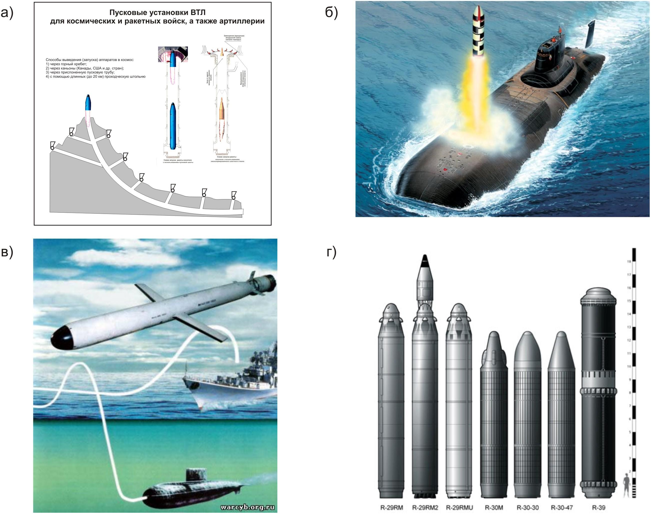
а) пусковые установки ВТЛ для космических и ракетных войск, а также артиллерии;
б) схема запуска баллистической ракеты из подводной лодки;
в) схема запуска баллистической ракеты из подводной лодки и атомного авианосца;
г) баллистические ракеты в штатном режиме
Рисунок 1 – Схемы запусков баллистических ракет
СПИСОК ЛИТЕРАТУРЫ
1. Закон Республики Казахстан «О космической деятельности». Астана, Акорда, 6 января 2012 г. № 528-IV З РК.
2. Мусабаев Т.А. Казахстан будет производить аппараты и спутники // Казахстанская правда, 15 марта, 2012 г.
3. Жетесов С.С. Авиакосмический тренажер ВТЛ // Тр. Межд. науч. конф. «Наука и образование – ведущий фактор стратегии «Казахстан-2030» Караганда: Изд-во КарГТУ, 2010. 158 с.
4. Жетесов С.С. К вопросу создания и равития средств технологии выведения космических аппаратов // Тр. Межд. науч. конф. «Наука и образование – ведущий фактор стратегии «Казахстан-2030». Караганда: Изд-во КарГТУ, 2010. 156 с.
5. Жетесов С.С. Типы, устройства и технологии выведения космических аппаратов // Тр. Межд. науч. конф. «Наука и образование – ведущий фактор стратегии «Казахстан-2030». Караганда: Изд-во КарГТУ, 2011. С. 107-109.
6. Жетесов С.С. Боевая и промышленная техника ХХI века. Инновационные проекты ВТЛ им. Первого Президента РК Караганда: Изд-во КарГТУ, 2010. 24 с.

